12 Технологии создания графического пользовательского интерфейса

Задание 1Управление заказами в интернет-магазине Сцена: Окно WPF, где в центре таблица заказов, вверху кнопки&quot;Новый&quot;, &quot; Редактировать&quot;, &quot;Удалить&quot;. Стиль: Современный, нейтральная цветовая гамма. Элементы: DataGrid с колонками (ID, Клиент, Статус, Сумма), панель фильтра &quot;Статус&quot;.
Листинг программы:
namespace ShopOrdersWpf
{ public class Order
{ public int Id { get; set; }
public string Client { get; set; }
public string Status { get; set; }
public decimal Amount { get; set; } }}
<Window x:Class="ShopOrdersWpf.MainWindow"
xmlns="http://schemas.microsoft.com/winfx/2006/xaml/presentation"
xmlns:x="http://schemas.microsoft.com/winfx/2006/xaml"
Title="Управление заказами" Height="450" Width="800">
<Grid Margin="10">
<Grid.RowDefinitions>
<RowDefinition Height="Auto"/>
<RowDefinition Height="Auto"/>
<RowDefinition Height="*"/>
</Grid.RowDefinitions>
<!-- Кнопки -->
<StackPanel Orientation="Horizontal" Margin="0,0,0,10">
<Button Content="Новый" Width="100" Margin="0,0,10,0" Click="New_Click"/>
<Button Content="Редактировать" Width="100" Margin="0,0,10,0" Click="Edit_Click"/>
<Button Content="Удалить" Width="100" Click="Delete_Click"/>
</StackPanel>
<!-- Фильтр -->
<StackPanel Orientation="Horizontal" Grid.Row="1" Margin="0,0,0,10">
<TextBlock Text="Статус:" VerticalAlignment="Center" Margin="0,0,10,0"/>
<ComboBox x:Name="StatusFilter" Width="150" SelectionChanged="StatusFilter_SelectionChanged">
<ComboBoxItem Content="Все" IsSelected="True"/>
<ComboBoxItem Content="Новый"/>
<ComboBoxItem Content="В обработке"/>
<ComboBoxItem Content="Выполнен"/>

</ComboBox>
</StackPanel>
<!-- Таблица -->
<DataGrid x:Name="OrdersGrid"
Grid.Row="2"
ItemsSource="{Binding Orders}"
AutoGenerateColumns="False"
IsReadOnly="True">
<DataGrid.Columns>
<DataGridTextColumn Header="ID" Binding="{Binding Id}" Width="Auto"/>
<DataGridTextColumn Header="Клиент" Binding="{Binding Client}" Width="*"/>
<DataGridTextColumn Header="Статус" Binding="{Binding Status}" Width="Auto"/>
<DataGridTextColumn Header="Сумма" Binding="{Binding Amount}" Width="Auto"/>
</DataGrid.Columns>
<DataGrid.ContextMenu>
<ContextMenu>
<MenuItem Header="Сделать 'Новый'" Click="SetStatusNew_Click"/>
<MenuItem Header="Сделать 'В обработке'" Click="SetStatusProcessing_Click"/>
<MenuItem Header="Сделать 'Выполнен'" Click="SetStatusDone_Click"/>
</ContextMenu>
</DataGrid.ContextMenu>
</DataGrid>
</Grid>
</Window>
using System.Collections.ObjectModel;
using System.Linq;
using System.Windows;
using System.Windows.Controls;
namespace ShopOrdersWpf
{ public partial class MainWindow : Window
{ public ObservableCollection<Order> Orders { get; set; }
public MainWindow()
{ InitializeComponent();
Orders = new ObservableCollection<Order>
{ new Order { Id = 1, Client = "Иванов", Status = "Новый", Amount = 120.50m },
new Order { Id = 2, Client = "Петров", Status = "В обработке", Amount = 300m },
new Order { Id = 3, Client = "Сидоров", Status = "Выполнен", Amount = 999.99m } };
DataContext = this; }
private void New_Click(object sender, RoutedEventArgs e)
{ int newId = Orders.Any() ? Orders.Max(o => o.Id) + 1 : 1;
Orders.Add(new Order
{ Id = newId,
Client = "Новый клиент",
Status = "Новый",
Amount = 0m }); }
private void Edit_Click(object sender, RoutedEventArgs e)
{ if (OrdersGrid.SelectedItem is Order order)
{ order.Client += " (ред.)";
OrdersGrid.Items.Refresh(); }
else
{ MessageBox.Show("Выберите заказ."); } }
private void Delete_Click(object sender, RoutedEventArgs e)
{ if (OrdersGrid.SelectedItem is Order order)
{ Orders.Remove(order); }
else
{ MessageBox.Show("Выберите заказ."); } }
private void StatusFilter_SelectionChanged(object sender, SelectionChangedEventArgs e)
{ if (OrdersGrid == null || StatusFilter == null || Orders == null)
return;
if (StatusFilter.SelectedItem is ComboBoxItem item)
{ string status = item.Content.ToString();
if (status == "Все")
OrdersGrid.ItemsSource = Orders;
else
OrdersGrid.ItemsSource = Orders.Where(o => o.Status == status).ToList(); } }
private void SetStatusNew_Click(object sender, RoutedEventArgs e) => SetStatus("Новый");
private void SetStatusProcessing_Click(object sender, RoutedEventArgs e) => SetStatus("В обработке");
private void SetStatusDone_Click(object sender, RoutedEventArgs e) => SetStatus("Выполнен");
private void SetStatus(string status)
{
if (OrdersGrid.SelectedItem is Order order)
{
order.Status = status;
OrdersGrid.Items.Refresh(); } } }}
Таблица 12 – Входные и выходные данные
Входные данные | Выходные данные
Список заказов, содержащий поля:  - ID — уникальный номер заказа  - Client — имя клиента  - Status — статус заказа («Новый», «В обработке», «Выполнен»)  - Amount — сумма заказа  Действия пользователя:  - выбор строки в таблице  - нажатие кнопок «Новый», «Редактировать», «Удалить»  - выбор статуса в фильтре  - выбор пункта контекстного меню | Графическое окно WPF с таблицей заказов  Отображение списка заказов  Обновлённый список после:  добавления заказа  редактирования  удаления  смены статуса  применения фильтра

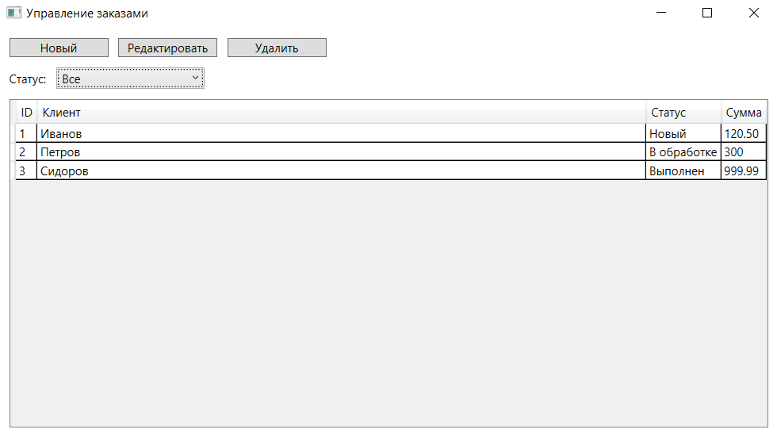
Анализ результатов:
Рисунок 12 – Результат работы программы

